# Задача устойчивости прямоугольной пластины под действием динамического сжатия. Алгоритм расчета

***Решение указанной задачи является предметом одной из самостоятельных работ, включаемых в предлагаемый курс. Однако для облегчения выполнения данной работы необходимо разработать общий алгоритм решения подобных задач, чему и посвящена настоящая лекция.***

Помимо задач прочности конструкций, теория упругости решает также задачи их устойчивости, т.е. задачи определения таких параметров внешней нагрузки, при которых происходит изменение начальной формы конструкции (волнообразование или «хлопок»). Кроме того, нагрузки, действующие на конструкцию, в большинстве случаев не являются стационарными, а иногда быстро изменяются во времени. В этих случаях приходится строить более сложную математическую модель, в частности, в уравнениях равновесия учитывать силы инерции. Задачи устойчивости тонких пластин при динамических нагрузках имеют большое практическое значение, т. к. такие пластины являются составной частью многих конструкций, работающих в условиях быстрого нагружения: летательных аппаратов, подводных лодок, кораблей и пр.

Рассмотрим прямоугольную пластину a *b (рис.1), подвергающуюся односторонней сжимающей нагрузке , линейно изменяющейся во времени.

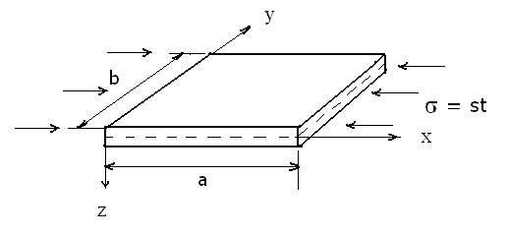

Рис. 1

Требуется при заданной скорости нагружения  определить момент  появления на пластине визуально различимых вмятин (момент появления волнообразования – критическое время), определить величину критической нагрузки , а также исследовать характер волнообразования, т.е. определить количество возникающих при данной нагрузке полуволн.

Исходные уравнения задачи можно получить, дополнив уравнения равновесия прямоугольной пластины силами инерции, действующими вдоль оси Z (другими составляющими сил инерции в данном случае можно пренебречь). Решая задачу в перемещениях, придем к уравнению для функции прогиба 

 (1)

где  - изгибная жесткость,  - толщина пластины,  - модуль упругости и коэффициент Пуассона материала пластины,  - его плотность.

Будем решать задачу при условии шарнирного закрепления всех краев пластины, т.е. при следующих краевых условиях

 при х = 0 и х = а,

(2)

 при у = 0 и у = b.

К задаче (1) – (2) применим процедуру Бубнова-Галеркина, выбирая аппроксимирующую функцию в виде

. (3)

Функция (3) выбрана так, чтобы удовлетворялись граничные условия (2), Здесь  - подлежащая определению амплитуда функция прогиба. Выполняя условия ортогональности функции (3) к левой части уравнения (1) на пластине, после ряда преобразований (рекомендуем проделать их самостоятельно) приходим к обыкновенному дифференциальному уравнению второго порядка для искомой функции

, (4)

где  - безразмерная амплитуда прогиба, параметр , где коэффициенты ***В*** и ***А*** зависят от свойств материала пластины, ее размеров и волновых чисел .

При нулевых начальных условиях

  (5)

задача Коши (5)-(6) имеет нетривиальное решение (наличие на пластине визуально различимых волн) только при условии

,

откуда получаем

. (6)

Из формулы (6) нетрудно получить искомое значение критической нагрузки. Минимизируя полученное значение по параметрам , можно определить какая форма волнообразования реализуется при наименьшем значении сжимающей нагрузки.

Если требуется изучить процесс нагружения пластины во времени, то начальные условия можно задать в виде

  , (7)

где  - безразмерная амплитуда начального прогиба пластины (который, вообще говоря, всегда присутствует в реальной конструкции). Задача Коши (4)-(7) имеет в этом случае ненулевое решение, которое можно получить численно, например, методом Эйлера. График соответствующей зависимости изображен на рис. 2, где критическое время  соответствует моменту бурного нарастания прогиба.

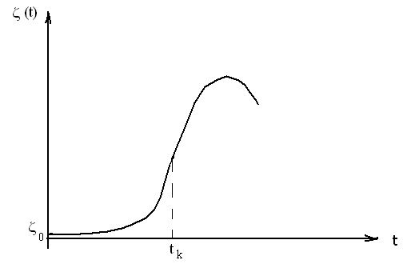

рис. 2

Подставляя полученное решение в аппроксимирующую функцию прогиба, можно проследить процесс изменения прогиба во времени. Интересно изобразить процесс волнообразования на экране дисплея и найти момент появления визуально различимых вмятин с помощью метода графического анализа.

Таким образом, для выполнения самостоятельной работы на данную тему рекомендуется следующий алгоритм:

* С помощью интегрирования уравнения по методу Бубнова-Галеркина найти выражения для коэффициентов ***А*** и ***В*** в уравнении (4).
* По формуле (6) найти значение критического момента времени в зависимости от волновых параметров, физических и геометрических характеристик пластины и скорости нагружения.
* Найти значения волновых параметров, при которых критическое время минимально.
* Решить задачу Коши (4)-(7) одним из численных методов при заданных физических и геометрических характеристиках пластины и значениях волновых параметров, найденных на предыдущем шаге.
* С помощью формулы (3) изобразить форму прогиба пластины в зависимости от времени, предусмотреть остановку процесса нагружения при появлении визуально различимых вмятин и вывести на экран соответствующее значение критического времени, сравнить его со значением, полученным по формуле (6).